F1ANTASY – DOCUMENTO DI PROGETTO

*Realizzato da: Dario Berti, Francesco Carlucci, Alessandro Venturini*

**Requisiti:**

* Ogni utente ha un account. Le credenziali saranno username e password.
* Ogni utente avrà un suo punteggio corrente.
* Il punteggio viene aggiornato alla fine di ogni gran premio.
* Ogni utente inizia il campionato con un budget predefinito.
* Ogni utente crea la sua squadra (parco piloti / team) scegliendo i piloti e la motorizzazione.
* Le motorizzazioni del campionato corrente devono essere memorizzate. Ogni motorizzazione ha almeno un pilota.
* I piloti del campionato corrente devono essere memorizzati.
* Ogni pilota ha un prezzo, che viene aggiornato alla fine di ogni gran premio.
* Ogni motorizzazione ha un prezzo, che viene aggiornato alla fine di ogni gran premio.
* L’utente potrà effettuare un certo numero di scambi piloti e motorizzazioni per ogni gran premio.
* Al fine di calcolare i prezzi (piloti/motorizzazioni) e i punteggi (utenti) si devono registrare i risultati di ogni gran premio.
* Le classifiche sono basate sul punteggio degli utenti.
* Ci sono due tipi di classifiche:

1. Globale.
2. Privata, creata da alcuni utenti, per giocare con amici.

Tabella dei Requisiti

|  |  |
| --- | --- |
| **ID** | **Requisito** |
| R1 | Ogni utente ha un account. Le credenziali saranno username e password. |
| R2 | Ogni utente avrà un suo punteggio corrente. |
| R3 | Il punteggio viene aggiornato alla fine di ogni gran premio. |
| R4 | Ogni utente inizia il campionato con un budget predefinito. |
| R5 | Ogni utente crea la sua squadra (parco piloti / team) scegliendo i piloti e la motorizzazione. |
| R6 | Le motorizzazioni del campionato corrente devono essere memorizzate. Ogni motorizzazione ha almeno un pilota. |
| R7 | I piloti del campionato corrente devono essere memorizzati. |
| R8 | Ogni pilota ha un prezzo, che viene aggiornato alla fine di ogni gran premio. |
| R9 | Ogni motorizzazione ha un prezzo, che viene aggiornato alla fine di ogni gran premio. |
| R10 | L’utente potrà effettuare un certo numero di scambi piloti e motorizzazioni per ogni gran premio. |
| R11 | Al fine di calcolare i prezzi (piloti/motorizzazioni) e i punteggi (utenti) si devono registrare i risultati di ogni gran premio. |
| R12 | Le classifiche sono basate sul punteggio degli utenti. |
| R13 | Esiste una classifica Globale. |
| R14 | Esiste una Privata, creata da alcuni utenti, per giocare con amici. |

Analisi dei Requisiti

**Analisi R1:**

Ogni utente ha un account. Le credenziali saranno username e password.

**Da questo requisito possiamo evincere le seguenti cose:**

* Utente:
  + Deve potersi registrare.
  + Lo username è univoco per ogni Utente.

|  |  |
| --- | --- |
| **ID** | **Requisito** |
| R1 | Ogni utente ha un account. Le credenziali saranno username e password. |
| R2 | Ogni utente avrà un suo punteggio corrente. |
| R3 | Il punteggio viene aggiornato alla fine di ogni gran premio. |
| R4 | Ogni utente inizia il campionato con un budget predefinito. |
| R5 | Ogni utente crea la sua squadra (parco piloti / team) scegliendo i piloti e la motorizzazione. |
| R6 | Le motorizzazioni del campionato corrente devono essere memorizzate. Ogni motorizzazione ha almeno un pilota. |
| R7 | I piloti del campionato corrente devono essere memorizzati. |
| R8 | Ogni pilota ha un prezzo, che viene aggiornato alla fine di ogni gran premio. |
| R9 | Ogni motorizzazione ha un prezzo, che viene aggiornato alla fine di ogni gran premio. |
| R10 | L’utente potrà effettuare un certo numero di scambi piloti e motorizzazioni per ogni gran premio. |
| R11 | Al fine di calcolare i prezzi (piloti/motorizzazioni) e i punteggi (utenti) si devono registrare i risultati di ogni gran premio. |
| R12 | Le classifiche sono basate sul punteggio degli utenti. |
| R13 | Esiste una classifica Globale. |
| R14 | Esiste una Privata, creata da alcuni utenti, per giocare con amici. |
| R15 | L’utente deve potersi registrare. |
| R16 | L’username dell’utente è univoco. |

**Analisi R4:**

Ogni utente inizia il campionato con un budget predefinito.

**Da questo requisito possiamo evincere le seguenti cose:**

* Campionato:
  + L’inizio del campionato coincide con la data del primo gran premio.
  + La fine del campionato coincide con la data dell’ultimo gran premio.
* Budget:
  + Va ripristinato all’inizio di ogni campionato.
* Piloti:
  + Possono essere aggiunti o rimossi solamente prima dell’inizio del campionato.
  + Verranno aggiunti dall’Amministratore di sistema.

|  |  |
| --- | --- |
| **ID** | **Requisito** |
| R1 | Ogni utente ha un account. Le credenziali saranno username e password. |
| R2 | Ogni utente avrà un suo punteggio corrente. |
| R3 | Il punteggio viene aggiornato alla fine di ogni gran premio. |
| R4 | Ogni utente inizia il campionato con un budget predefinito. |
| R5 | Ogni utente crea la sua squadra (parco piloti / team) scegliendo i piloti e la motorizzazione. |
| R6 | Le motorizzazioni del campionato corrente devono essere memorizzate. Ogni motorizzazione ha almeno un pilota. |
| R7 | I piloti del campionato corrente devono essere memorizzati. |
| R8 | Ogni pilota ha un prezzo, che viene aggiornato alla fine di ogni gran premio. |
| R9 | Ogni motorizzazione ha un prezzo, che viene aggiornato alla fine di ogni gran premio. |
| R10 | L’utente potrà effettuare un certo numero di scambi piloti e motorizzazioni per ogni gran premio. |
| R11 | Al fine di calcolare i prezzi (piloti/motorizzazioni) e i punteggi (utenti) si devono registrare i risultati di ogni gran premio. |
| R12 | Le classifiche sono basate sul punteggio degli utenti. |
| R13 | Esiste una classifica Globale. |
| R14 | Esiste una Privata, creata da alcuni utenti, per giocare con amici. |
| R15 | L’utente deve potersi registrare. |
| R16 | L’username dell’utente è univoco. |
| R17 | Le date del primo e dell’ultimo Gran Premio rappresentano inizio e fine del Campionato. |
| R18 | Budget viene ripristinato all’inizio di ogni Campionato. |
| R19 | I Piloti possono essere aggiunti o rimossi solamente prima dell’inizio del campionato. |
| R20 | L’Amministratore aggiunge e rimuove i Piloti. |

**Analisi R5:**

Ogni utente crea la sua squadra (parco piloti / team) scegliendo i piloti e la motorizzazione.

**Da questo requisito possiamo evincere le seguenti cose:**

* Team:
  + È vuoto appena l’utente si registra.
  + Viene svuotato ad inizio Campionato.
  + È composto da quattro Piloti e una Motorizzazione
  + Quando l’Utente sceglie i Piloti e la Motorizzazione può farlo solo tra quelli del Campionato corrente. (Non può scegliere un Pilota che non partecipa all’attuale Campionato)

|  |  |
| --- | --- |
| **ID** | **Requisito** |
| R1 | Ogni utente ha un account. Le credenziali saranno username e password. |
| R2 | Ogni utente avrà un suo punteggio corrente. |
| R3 | Il punteggio viene aggiornato alla fine di ogni gran premio. |
| R4 | Ogni utente inizia il campionato con un budget predefinito. |
| R5 | Ogni utente crea la sua squadra (parco piloti / team) scegliendo i piloti e la motorizzazione. |
| R6 | Le motorizzazioni del campionato corrente devono essere memorizzate. Ogni motorizzazione ha almeno un pilota. |
| R7 | I piloti del campionato corrente devono essere memorizzati. |
| R8 | Ogni pilota ha un prezzo, che viene aggiornato alla fine di ogni gran premio. |
| R9 | Ogni motorizzazione ha un prezzo, che viene aggiornato alla fine di ogni gran premio. |
| R10 | L’utente potrà effettuare un certo numero di scambi piloti e motorizzazioni per ogni gran premio. |
| R11 | Al fine di calcolare i prezzi (piloti/motorizzazioni) e i punteggi (utenti) si devono registrare i risultati di ogni gran premio. |
| R12 | Le classifiche sono basate sul punteggio degli utenti. |
| R13 | Esiste una classifica Globale. |
| R14 | Esiste una Privata, creata da alcuni utenti, per giocare con amici. |
| R15 | L’utente deve potersi registrare. |
| R16 | L’username dell’Utente è univoco. |
| R17 | Le date del primo e dell’ultimo Gran Premio rappresentano inizio e fine del Campionato. |
| R18 | Budget viene ripristinato all’inizio di ogni Campionato. |
| R19 | I Piloti possono essere aggiunti o rimossi solamente prima dell’inizio del campionato. |
| R20 | L’Amministratore aggiunge e rimuove i Piloti. |
| R21 | Il Team dell’Utente viene svuotato all’inizio di ogni Campionato. |
| R22 | Il Team dell’Utente è composto da quattro Piloti e una Motorizzazione. |
| R23 | Costruendo il proprio Team l’Utente può scegliere solo Piloti e Motorizzazioni del Campionato attuale. |

**Analisi R8 e R9:**

Ogni pilota ha un prezzo, che viene aggiornato alla fine di ogni gran premio.

Ogni motorizzazione ha un prezzo, che viene aggiornato alla fine di ogni gran premio.

**Da questo requisito possiamo evincere le seguenti cose:**

* Pilota:
  + Il prezzo del Pilota viene aggiornato automaticamente alle fine di ogni Gran Premio.
  + Il prezzo iniziale di un Pilota appena inserito nel sistema viene deciso dall’Amministratore.
* Motorizzazione:
  + Il prezzo della Motorizzazione dipende strettamente dai suoi Piloti. (Il calcolo preciso è ancora da definire.

|  |  |
| --- | --- |
| **ID** | **Requisito** |
| R1 | Ogni utente ha un account. Le credenziali saranno username e password. |
| R2 | Ogni utente avrà un suo punteggio corrente. |
| R3 | Il punteggio viene aggiornato alla fine di ogni gran premio. |
| R4 | Ogni utente inizia il campionato con un budget predefinito. |
| R5 | Ogni utente crea la sua squadra (parco piloti / team) scegliendo i piloti e la motorizzazione. |
| R6 | Le motorizzazioni del campionato corrente devono essere memorizzate. Ogni motorizzazione ha almeno un pilota. |
| R7 | I piloti del campionato corrente devono essere memorizzati. |
| R8 | Ogni pilota ha un prezzo, che viene aggiornato alla fine di ogni gran premio. |
| R9 | Ogni motorizzazione ha un prezzo, che viene aggiornato automaticamente (calcolato sulla base dei piloti) alla fine di ogni gran premio. |
| R10 | L’utente potrà effettuare un certo numero di scambi piloti e motorizzazioni per ogni gran premio. |
| R11 | Al fine di calcolare i prezzi (piloti/motorizzazioni) e i punteggi (utenti) si devono registrare i risultati di ogni gran premio. |
| R12 | Le classifiche sono basate sul punteggio degli utenti. |
| R13 | Esiste una classifica Globale. |
| R14 | Esiste una Privata, creata da alcuni utenti, per giocare con amici. |
| R15 | L’utente deve potersi registrare. |
| R16 | L’username dell’Utente è univoco. |
| R17 | Le date del primo e dell’ultimo Gran Premio rappresentano inizio e fine del Campionato. |
| R18 | Budget viene ripristinato all’inizio di ogni Campionato. |
| R19 | I Piloti possono essere aggiunti o rimossi solamente prima dell’inizio del campionato. |
| R20 | L’Amministratore aggiunge e rimuove i Piloti. |
| R21 | Il Team dell’Utente viene svuotato all’inizio di ogni Campionato. |
| R22 | Il Team dell’Utente è composto da quattro Piloti e una Motorizzazione. |
| R23 | Costruendo il proprio Team l’Utente può scegliere solo Piloti e Motorizzazioni del Campionato attuale. |
| R24 | Il prezzo iniziale di un Pilota appena inserito è deciso dall’Amministratore |

**Analisi R11:**

Al fine di calcolare i prezzi (piloti/motorizzazioni) e i punteggi (utenti) si devono registrare i risultati di ogni gran premio.

**Da questo requisito possiamo evincere le seguenti cose:**

* Amministratore:
  + Registra i risultati di ogni gran premio.

**Analisi R14:**

Esiste una Privata, creata da alcuni utenti, per giocare con amici.

**Da questo requisito possiamo evincere le seguenti cose:**

* Classifica Privata:
  + 0-N Classifiche Private per ogni Utente.
  + Ha 1-N partecipanti.
  + Se il numero di partecipanti scende a 0 la classifica va eliminata.

|  |  |
| --- | --- |
| **ID** | **Requisito** |
| R1 | Ogni utente ha un account. Le credenziali saranno username e password. |
| R2 | Ogni utente avrà un suo punteggio corrente. |
| R3 | Il punteggio viene aggiornato alla fine di ogni gran premio. |
| R4 | Ogni utente inizia il campionato con un budget predefinito. |
| R5 | Ogni utente crea la sua squadra (parco piloti / team) scegliendo i piloti e la motorizzazione. |
| R6 | Le motorizzazioni del campionato corrente devono essere memorizzate. Ogni motorizzazione ha almeno un pilota. |
| R7 | I piloti del campionato corrente devono essere memorizzati. |
| R8 | Ogni pilota ha un prezzo, che viene aggiornato alla fine di ogni gran premio. |
| R9 | Ogni motorizzazione ha un prezzo, che viene aggiornato automaticamente (calcolato sulla base dei piloti) alla fine di ogni gran premio. |
| R10 | L’utente potrà effettuare un certo numero di scambi piloti e motorizzazioni per ogni gran premio. |
| R11 | Al fine di calcolare i prezzi (piloti/motorizzazioni) e i punteggi (utenti) si devono registrare i risultati di ogni gran premio. |
| R12 | Le classifiche sono basate sul punteggio degli utenti. |
| R13 | Esiste una classifica Globale. |
| R14 | Esiste una Privata, creata da alcuni utenti, per giocare con amici. |
| R15 | L’utente deve potersi registrare. |
| R16 | L’username dell’Utente è univoco. |
| R17 | Le date del primo e dell’ultimo Gran Premio rappresentano inizio e fine del Campionato. |
| R18 | Budget viene ripristinato all’inizio di ogni Campionato. |
| R19 | I Piloti possono essere aggiunti o rimossi solamente prima dell’inizio del campionato. |
| R20 | L’Amministratore aggiunge e rimuove i Piloti. |
| R21 | Il Team dell’Utente viene svuotato all’inizio di ogni Campionato. |
| R22 | Il Team dell’Utente è composto da quattro Piloti e una Motorizzazione. |
| R23 | Costruendo il proprio Team l’Utente può scegliere solo Piloti e Motorizzazioni del Campionato attuale. |
| R24 | L’Amministratore decide Il prezzo iniziale di un Pilota appena inserito. |
| R25 | 0-N Classifiche Private per ogni Utente. |
| R26 | Classifica Privata ha 1-N partecipanti. |
| R27 | Se il numero di partecipanti ad una Classifica Privata scende a 0 la classifica va eliminata. |

Sono inoltre da aggiungere o modificare i seguenti requisiti dopo una seconda revisione:

|  |  |
| --- | --- |
| **ID** | **Requisito** |
| R1 | Ogni utente ha un account. Le credenziali saranno username e password. |
| R2 | Ogni utente avrà un suo punteggio corrente. |
| R3 | Il punteggio viene aggiornato alla fine di ogni gran premio. |
| R4 | Ogni utente inizia il campionato con un budget predefinito 100.000.000$. |
| R5 | Ogni utente crea la sua squadra (parco piloti / team) scegliendo 4 piloti e 1 motorizzazione. |
| R6 | Le motorizzazioni devono essere memorizzate. ~~Ogni motorizzazione ha almeno un pilota.~~ |
| R7 | I piloti del campionato corrente devono essere memorizzati. |
| R8 | Ogni pilota ha un prezzo, che viene aggiornato alla fine di ogni gran premio. |
| R9 | Ogni motorizzazione ha un prezzo, che viene aggiornato automaticamente (calcolato sulla base dei piloti) alla fine di ogni gran premio. |
| R10 | L’utente potrà effettuare fino a 2 scambi piloti e motorizzazioni per ogni gran premio. |
| R11 | Al fine di calcolare i prezzi (piloti/motorizzazioni) e i punteggi (utenti) si devono registrare i risultati di ogni gran premio. |
| R12 | Le classifiche sono basate sul punteggio degli utenti. |
| R13 | Esiste una classifica Globale. |
| R14 | Esiste una Privata, creata da alcuni utenti, per giocare con amici. |
| R15 | L’utente deve potersi registrare. |
| R16 | L’username dell’Utente è univoco. |
| R17 | Le date del primo e dell’ultimo Gran Premio rappresentano inizio e fine del Campionato. |
| R18 | Budget viene ripristinato all’inizio di ogni Campionato. |
| R19 | I Piloti possono essere aggiunti o rimossi solamente prima dell’inizio del campionato. |
| R20 | L’Amministratore aggiunge e rimuove i Piloti. |
| R21 | Il Team dell’Utente viene svuotato all’inizio di ogni Campionato. |
| ~~R22~~ | ~~Il Team dell’Utente è composto da quattro Piloti e una Motorizzazione.~~ |
| R23 | Costruendo il proprio Team l’Utente può scegliere solo Piloti e Motorizzazioni del Campionato attuale. |
| R24 | L’Amministratore decide Il prezzo iniziale di un Pilota appena inserito. |
| R25 | 0-N Classifiche Private per ogni Utente. |
| R26 | Classifica Privata ha 1-N partecipanti. |
| R27 | Se il numero di partecipanti ad una Classifica Privata scende a 0 la classifica va eliminata. |
| R28 | Se una persona ha meno di 4 piloti o non ha motorizzazione non guadagna nessun punto. |

Glossario dei Termini

|  |  |  |  |
| --- | --- | --- | --- |
| **Termine** | **Descrizione** | **Sinonimi** | **Collegamenti** |
| Utente | Generico utilizzatore del sistema. | User | Credenziali, Punteggio, Budget, Squadra |
| Credenziali | Username e password di un Utente |  | Utente |
| Budget | Ammontare di denaro virtuale a disposizione dell’Utente per costruire la propria squadra. | Portafoglio | Utente, Squadra |
| Prezzo (Pilota o Motorizzazione) | Valore corrente del Pilota/Motorizzazione che l’Utente deve pagare per aggiungerlo alla propria Squadra. |  | Pilota, Motorizzazione |
| Punteggio | Ammontare di punti totalizzati dall’Utente durante il campionato. |  | Utente |
| Gran Premio | Gara disputata durante un campionato. | GP, Grand Prix, Gara | Campionato, Risultati Gran Premio |
| Risultati Gran Premio | Posizionamento finale dei Piloti in un Gran Premio. |  | Pilota, Gran Premio |
| Campionato | Insieme di Gran Premi che si svolge annualmente. |  | Gran Premio |
| Squadra | Insieme di Piloti e Motorizzazione “acquistati” dall’Utente. | Team | Pilota, Motorizzazione, Utente |
| Pilota | Persona fisica che gareggia nel Campionato.  Nella realtà, se partecipa al Campionato corrente, corre necessariamente per una Scuderia. |  | Campionato, Scuderia, Squadra, Prezzo, Risultati Gran Premio |
| Motorizzazione | Azienda che produce motori.  Può fornire motori anche a più di una Scuderia. |  | Scuderia, Prezzo |
| Scuderia | Organizzazione che fornisce ai piloti auto e meccanici.  Ha necessariamente una Motorizzazione. | Costruttore | Pilota, Motorizzazione |
| Classifica | Graduatoria basata sul punteggio degli Utenti del Campionato corrente. | Lega | Utente, Punteggio, Classifica Globale/Privata |
| Classifica Globale | Comprende tutti gli Utenti. |  | Classifica |
| Classifica Privata | Comprende solo alcuni Utenti. |  | Classifica |
| Amministratore | Persona che ha tutti i privilegi sul sistema e si occupa della sua gestione. | Admin, Amministratore di Sistema |  |

Operazioni Previste

* Registrazione Utente
* Inizializzazione della Squadra (scelta Piloti e Motorizzazione)
* Visualizzazione della Squadra per un certo Gran Premio
* Visualizzazione di tutti i Piloti del Campionato corrente in ordine decrescente di prezzo
* Visualizzazione di tutte le Motorizzazioni del Campionato corrente in ordine decrescente di prezzo
* Visualizzazione Classifica Globale
* Visualizzazione Classifica Privata
* Visualizzazione dei Risultati di un Gran Premio
* Visualizzazione del Punteggio ottenuto in un Gran Premio concluso
* Reset Team e Budget
* Scambio Pilota o Motorizzazione
* Creazione Classifica Privata
* Iscrizione ad una Classifica Privata
* Uscita da una Classifica Privata
* Eliminazione Classifica Privata
* Inserimento dei Risultati di un Gran Premio concluso
* Operazioni scatenate dalla conclusione del gran premio più recente
  + Copia della Squadra per il Gran Premio successivo e aggiornamento del suo valore
  + Aggiornamento Punteggio dell’Utente
  + Aggiornamento prezzo Pilota (tutti)
  + Aggiornamento prezzo Motorizzazione (tutte)
* Visualizzazione del Valore di una Squadra

Ristrutturazione dei Requisiti

|  |  |
| --- | --- |
| **ID** | **Requisito** |
| R1 | L’Utente deve potersi registrare. |
| R2 | Ogni Utente ha un account. Le Credenziali saranno username e password. |
| R3 | L’username dell’Utente è univoco. |
| R4 | Ogni Utente avrà il suo Punteggio corrente. |
| R5 | Il Punteggio viene aggiornato alla fine di ogni Gran Premio. |
| R6 | Ogni Utente inizia il Campionato con un Budget predefinito 100.000.000$. |
| R7 | Il Budget viene ripristinato all’inizio di ogni Campionato. |
| R8 | Ogni Utente crea la sua Squadra scegliendo i Piloti e la Motorizzazione. |
| R9 | Costruendo la propria Squadra l’Utente può scegliere solo Piloti e Motorizzazioni del Campionato corrente. |
| R10 | L’Utente potrà effettuare fino a 2 scambi Piloti o Motorizzazioni per ogni Gran Premio. |
| R11 | I Piloti del Campionato corrente devono essere memorizzati. |
| R12 | Ogni Pilota ha un prezzo, che viene aggiornato alla fine di ogni gran premio. |
| R13 | Le Motorizzazioni devono essere memorizzate. |
| R14 | Ogni Motorizzazione ha un Prezzo, che viene aggiornato automaticamente (calcolato sulla base dei Piloti) alla fine di ogni Gran Premio. |
| R15 | Al fine di calcolare i Prezzi (Piloti/Motorizzazioni) e i Punteggi (Utenti) si devono registrare i Risultati di ogni Gran Premio. |
| R16 | Se una persona ha meno di 4 Piloti o non ha Motorizzazione non guadagna nessun punto. |
| R17 | Le date del primo e dell’ultimo Gran Premio rappresentano inizio e fine del Campionato. |
| R18 | Il Team dell’Utente viene svuotato all’inizio di ogni Campionato. |
| R19 | Le Classifiche sono basate sul Punteggio degli Utenti. |
| R20 | Esiste un’unica Classifica Globale. |
| R21 | Esistono zero o più Classifiche Private, queste sono create dagli Utenti per giocare con amici. |
| R22 | Ogni Utente può partecipare a zero o più Classifiche Private. |
| R23 | Ogni Classifica Privata ha 1-N partecipanti. |
| R24 | Se il numero di partecipanti ad una Classifica Privata scende a 0 la Classifica va eliminata. |
| R25 | L’Amministratore aggiunge e rimuove i Piloti. |
| R26 | I Piloti possono essere aggiunti o rimossi solamente prima dell’inizio del Campionato. |
| R27 | L’Amministratore decide Il prezzo iniziale di un Pilota appena inserito. |

Progettazione Concettuale

In alto troviamo l’entità CLASSIFICA PRIVATA alla quale si registrano uno o più UTENTE. Ogni UTENTE può partecipare a zero o più CLASSIFICA PRIVATA.

In basso si trova l’entità CAMPIONATO alla quale si iscrivono zero o più SCUDERIA PARTECIPANTE, caratterizzata da una SCUDERIA, una MOTORIZZAZIONE e due PILOTA attraverso l’associazione INGAGGIO PILOTA.

Un CAMPIONATO è composto da dei GRAN PREMIO PROGRAMMATO, ovvero l’edizione annuale di un certo GRAN PREMIO.

Ogni UTENTE ha una SQUADRA per ogni GRAN PREMIO PROGRAMMATO costituita dalle istanze di SCELTA PILOTA e SCELTA MOTORIZZAZIONE.

Dal secondo GRAN PREMIO PROGRAMMATO in poi le modifiche alla SQUADRA vengono memorizzate come scambi nelle entità SCAMBIO MOTORIZZAZIONE e/o SCAMBIO PILOTA che sono specializzazioni di SCAMBIO. Ogni scambio, che sia di motorizzazione o pilota, comporta un’entità acquisita e una ceduta.

Per ognuno dei GRAN PREMIO PROGRAMMATO ogni PILOTA ed ogni MOTORIZZAZIONE hanno un prezzo che viene memorizzato nelle entità PILOTA IN GRAN PREMIO e MOTORIZZAZIONE IN GRAN PREMIO.

Inoltre PILOTA IN GRAN PREMIO mantiene i risultati ottenuti da ogni PILOTA nei vari GRAN PREMIO PROGRAMMATO e, attraverso l’associazione POSIZIONAMENTO, a POSIZIONE PUNTEGGIO. In questo caso è stata scelta la cardinalità 0-1 in quanto si vuole modellare il caso in cui un pilota non concluda la gara.

Le tuple nell’entità POSIZIONE PUNTEGGIO rappresentano la traduzione da posizionamento a punteggio ottenuto e non cambiano mai, per questo motivo POSIZIONE PUNTEGGIO non è stata associata a CAMPIONATO (es. Il primo prende 25 punti).

Inoltre, sebbene calcolabile, si è deciso di memorizzare nell’entità MOTORIZZAZIONE IN GRAN PREMIO il punteggio ottenuto da ogni MOTORIZZAZIONE alla conclusione del GRAN PREMIO PROGRAMMATO.

In GRAN PREMIO PROGRAMMATO è stato inserito un attributo booleano “Concluso”, che specifica se sono stati inseriti tutti i risultati di PILOTI IN GRAN PREMIO per un determinato GRAN PREMIO PROGRAMMATO.

Il cambiamento di “Concluso” a *true* determina:

* L’inserimento dei prezzi aggiornati in MOTORIZZAZIONE/PILOTA IN GRAN PREMIO del prossimo GRAN PREMIO.
* L’inserimento del punteggio ottenuto dalle MOTORIZZAZIONE nel GRAN PREMIO PROGRAMMATO.
* La copia della squadra (SCELTA PILOTA e SCELTA MOTORIZZAZIONE) per il GRAN PREMIO PROGRAMMATO successivo.
* L’aggiornamento del “Punteggio” di ogni UTENTE.

**Vincoli inespressi:**

* Quando viene effettuato uno SCAMBIO PILOTA/MOTORIZZAZIONE bisogna comunque mantenere la consistenza in SCELTA MOTORIZZAZIONE e SCELTA PILOTA.
* Si deve controllare che in PILOTA/MOTORIZZAZIONE IN GRAN PREMIO siano presenti tutti i PILOTA e MOTORIZZAZIONE partecipanti al CAMPIONATO di quel GRAN PREMIO PROGRAMMATO.
* Prima di effettuare un qualsiasi scambio bisogna controllare che le due entità in questione stiano partecipando allo stesso CAMPIONATO del GRAN PREMIO PROGRAMMATO del quale si sta modificando la SQUADRA.

Progettazione Logica

**Ristrutturazione dello schema concettuale**



L’unica modifica effettuata consiste nell’eliminazione della gerarchia SCAMBIO con un collasso verso il basso.

Questo però introduce un ulteriore vincolo inespresso:

* Prima di inserire una nuova istanza nelle entità SCAMBIO MOTORIZZAZIONE/PILOTA, bisogna controllare che il numero di “ScambiEffettuati” dalla SQUADRA sia inferiore al numero massimo di scambi effettuabili

**Tabella volumi**

|  |  |  |
| --- | --- | --- |
| **Concetto** | **Costrutto** | **Volume** |
| Classifica Privata | E | 15.000 |
| Registrazione | R | 15.000 |
| Utente | E | 100.000 |
| Costruzione | R | 7.500.000 |
| Squadra | E | 7.500.000 |
| Pilota | E | 40 |
| Scelta Pilota | R | 30.000.000 |
| Motorizzazione | E | 6 |
| Scelta Motorizzazione | R | 7.500.000 |
| Scambio Pilota | E | 11.250.000 |
| Scambi Pilota | R | 11.250.000 |
| Acquisto Pilota | R | 5.625.000 |
| Cessione pilota | R | 5.625.000 |
| Scambio Motorizzazione | E | 3.750.000 |
| Scambi Motorizzazione | R | 3.750.000 |
| Cessione Motorizzazione | R | 1.875.000 |
| Acquisto Motorizzazione | R | 1.875.000 |
| Scuderia Partecipante | E | 30 |
| Utilizzo Motorizzazione | R | 30 |
| Motore | R | 30 |
| Partecipazione | R | 30 |
| Scuderia | E | 15 |
| Ingaggio Pilota | E | 60 |
| Iscrizione | R | 60 |
| Campionato | E | 3 |
| Composizione | R | 60 |
| Gran Premio Programmato | E | 75 |
| Svolgimento | R | 75 |
| Gran Premio | E | 30 |
| Competizione | R | 7.500.000 |
| Pil_Gra | R | 1.500 |
| Pilota in Gran Premio | E | 1.500 |
| Posizionamento | R | 1.500 |
| Posizione Punteggio | E | 20 |
| Pil_Partecipante | R | 1.500 |
| Motorizzazione in Gran Premio | E | 300 |
| Mot_Partecipante | R | 300 |
| Mot_Gra | R | 300 |

**Tabella Frequenza Operazioni**

|  |  |  |  |
| --- | --- | --- | --- |
| **Id** | **Operazione** | **Frequenza Media** | **Frequenza Media** (Settimanale) |
| O1 | Registrazione Utente | 100 a settimana | 100 |
| O2 | Inizializzazione della Squadra (scelta Piloti e Motorizzazione) | 100.000 ogni anno | 2.000 |
| O3 | Visualizzazione della Squadra per un certo Gran Premio | 100.000 ogni due settimane | 50.000 |
| O4 | Visualizzazione di tutti i Piloti del Campionato corrente in ordine decrescente di prezzo | 150.000 ogni due settimane | 75.000 |
| O5 | Visualizzazione di tutte le Motorizzazioni del Campionato corrente in ordine decrescente di prezzo | 50.000 ogni due settimane | 25.000 |
| O6 | Visualizzazione Classifica Globale | 100.000 ogni due settimane | 50.000 |
| O7 | Visualizzazione Classifica Privata | 200.000 ogni due settimane | 100.000 |
| O8 | Visualizzazione dei Risultati di un Gran Premio | 100.000 ogni due settimane | 50.000 |
| O9 | Visualizzazione del Punteggio ottenuto in un Gran Premio concluso | 100.000 al mese | 25.000 |
| O10 | Reset del Punteggio dell’Utente | 100.000 ogni anno  (In un tempo ridotto, all’inizio di un nuovo Campionato) | 2.000 |
| O11 | Reset di Team e Budget | 100.000 ogni anno  (In un tempo ridotto, all’inizio di un nuovo Campionato) | 2.000 |
| O12 | Scambio Pilota o Motorizzazione | 200.000 ogni due settimane | 100.000 |
| O13 | Creazione Classifica Privata | 15 ogni settimana | 15 |
| O14 | Iscrizione ad una Classifica Privata | 100 ogni settimana | 100 |
| O15 | Uscita da una Classifica Privata | 1 a settimana | 1 |
| O16 | Eliminazione Classifica Privata | 1 a settimana | 1 |
| O17 | Inserimento dei Risultati di un Gran Premio concluso | 1 ogni due settimane | 0,5 |
| O18 | Copia della Squadra per il Gran Premio successivo e aggiornamento del suo valore | 100.000 ogni due settimane | 50.000 |
| O19 | Aggiornamento Punteggio dell’Utente | 100.000 ogni due settimane | 50.000 |
| O20 | Aggiornamento prezzo Pilota | 20 ogni due settimane  (ipotizzando 20 piloti per ogni Campionato) | 10 |
| O21 | Aggiornamento prezzo Motorizzazione | 4 ogni due settimane  (ipotizzando 4 Motorizzazioni per ogni Campionato) | 2 |
| O22 | Visualizzazione del Valore di una Squadra | 100.000 ogni due settimane | 50.000 |
| O23 | Login Utente | 100.000 ogni due settimane | 50.000 |
| O24 | Controllo se Utente ha Squadra per Gran Premio | 100.000 ogni due settimane | 50.000 |
| O25 | Visualizza Gran Premio Corrente | 200.000 ogni due settimane | 100.000 |
| O26 | Visualizza Nomi Classifiche Private Utente | 100.000 ogni due settimane | 50.000 |
| O27 | Visualizza Gran Premi per Campionato | 100.000 ogni due settimane | 50.000 |
| O28 | Visualizza Punteggio attuale Utente | 100.000 ogni due settimane | 50.000 |

Schemi di Navigazione e Tabelle degli Accessi

**O1 - Registrazione Utente**

|  |  |  |  |
| --- | --- | --- | --- |
| **Concetto** | **Costrutto** | **Accessi** | **Tipo** |
| Utente | E | 1 | S |
| Totale: 1S → 200 /settimana | | | |

**O2 - Inizializzazione della Squadra (scelta Piloti e Motorizzazione)**

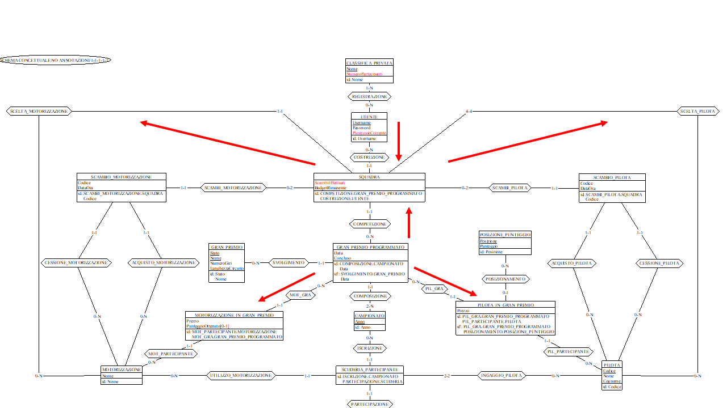

|  |  |  |  |
| --- | --- | --- | --- |
| **Concetto** | **Costrutto** | **Accessi** | **Tipo** |
| Utente | E | 1 | L |
| Gran Premio Programmato | E | 1 | L |
| Squadra | E | 5 | L |
| Squadra | E | 5 | S |
| Scelta Pilota | R | 4 | S |
| Scelta Motorizzazione | R | 1 | S |
| Pil_Gra | R | 20 | L |
| Pilota in Gran Premio | E | 20 | L |
| Mot_Gra | R | 4 | L |
| Motorizzazione in Gran Premio | E | 4 | L |
| Totale: 10S + 55L→ 150.000 /settimana | | | |

**O3a - Visualizzazione Squadra** **per un certo Gran Premio**

|  |  |  |  |
| --- | --- | --- | --- |
| **Concetto** | **Costrutto** | **Accessi** | **Tipo** |
| Utente | E | 1 | L |
| Gran Premio Programmato | E | 1 | L |
| Squadra | E | 1 | L |
| Scelta Pilota | R | 4 | L |
| Pilota | E | 4 | L |
| Totale: 11L → 550.000 /settimana | | | |

**O3b - Visualizzazione Squadra** **per un certo Gran Premio**

|  |  |  |  |
| --- | --- | --- | --- |
| **Concetto** | **Costrutto** | **Accessi** | **Tipo** |
| Utente | E | 1 | L |
| Gran Premio Programmato | E | 1 | L |
| Squadra | E | 1 | L |
| Scelta Motorizzazione | R | 1 | L |
| Motorizzazione | E | 1 | L |
| Totale: 5L → 250.000/settimana | | | |

**O4 - Visualizzazione di tutti i Piloti del Campionato corrente in ordine decrescente di prezzo**

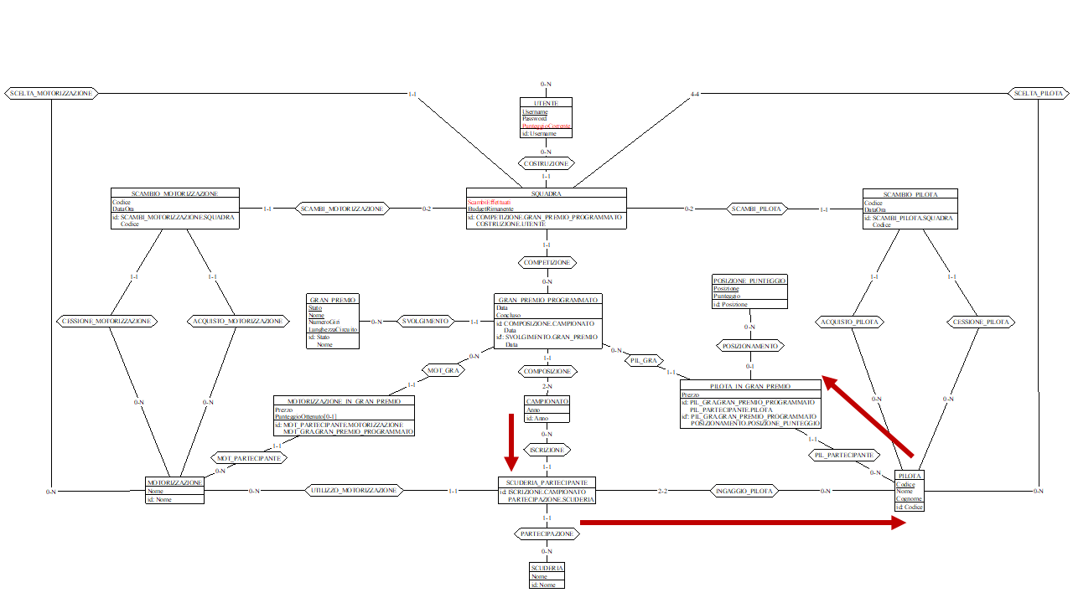

|  |  |  |  |
| --- | --- | --- | --- |
| **Concetto** | **Costrutto** | **Accessi** | **Tipo** |
| Campionato | E | 1 | L |
| Iscrizione | R | 10 | L |
| Scuderia Partecipante | E | 10 | L |
| Ingaggio Pilota | R | 20 | L |
| Pilota | E | 20 | L |
| Pil_Partecipante | R | 20 | L |
| Pilota in Gran Premio | E | 20 | L |
| Totale: 101L→ 7.575.000 /settimana | | | |

**O5 - Visualizzazione di tutte le Motorizzazioni del Campionato corrente in ordine decrescente di prezzo**

|  |  |  |  |
| --- | --- | --- | --- |
| **Concetto** | **Costrutto** | **Accessi** | **Tipo** |
| Campionato | E | 1 | L |
| Iscrizione | R | 10 | L |
| Scuderia Partecipante | E | 10 | L |
| Utilizzo Motorizzazione | R | 10 | L |
| Motorizzazione | E | 10 | L |
| Totale: 41 → 1.025.000 /settimana | | | |

**O6 - Visualizzazione Classifica Globale**

|  |  |  |  |
| --- | --- | --- | --- |
| **Concetto** | **Costrutto** | **Accessi** | **Tipo** |
| Utente | E | 100.000 | L |
| Totale: 1L → 50.000 /settimana | | | |

**O7 - Visualizzazione Classifica Privata**

|  |  |  |  |
| --- | --- | --- | --- |
| **Concetto** | **Costrutto** | **Accessi** | **Tipo** |
| Classifica Privata | E | 1 | L |
| Registrazione | R | 7 | L |
| Utente | E | 7 | L |
| Totale: 15L → 1.500.000 /settimana | | | |

**O8 - Visualizzazione dei Risultati dell’ultimo Gran Premio**

|  |  |  |  |
| --- | --- | --- | --- |
| **Concetto** | **Costrutto** | **Accessi** | **Tipo** |
| Gran Premio Programmato | E | 1 | L |
| Pil_Gra | R | 20 | L |
| Pilota in Gran Premio | E | 20 | L |
| Pil_Partecipante | R | 20 | L |
| Pilota | R | 20 | L |
| Posizionamento | R | 20 | L |
| Posizione Punteggio | E | 20 | L |
| Totale: 121L → 6.050.000 /settimana | | | |

**O9 - Visualizzazione del Punteggio ottenuto un Gran Premio concluso**

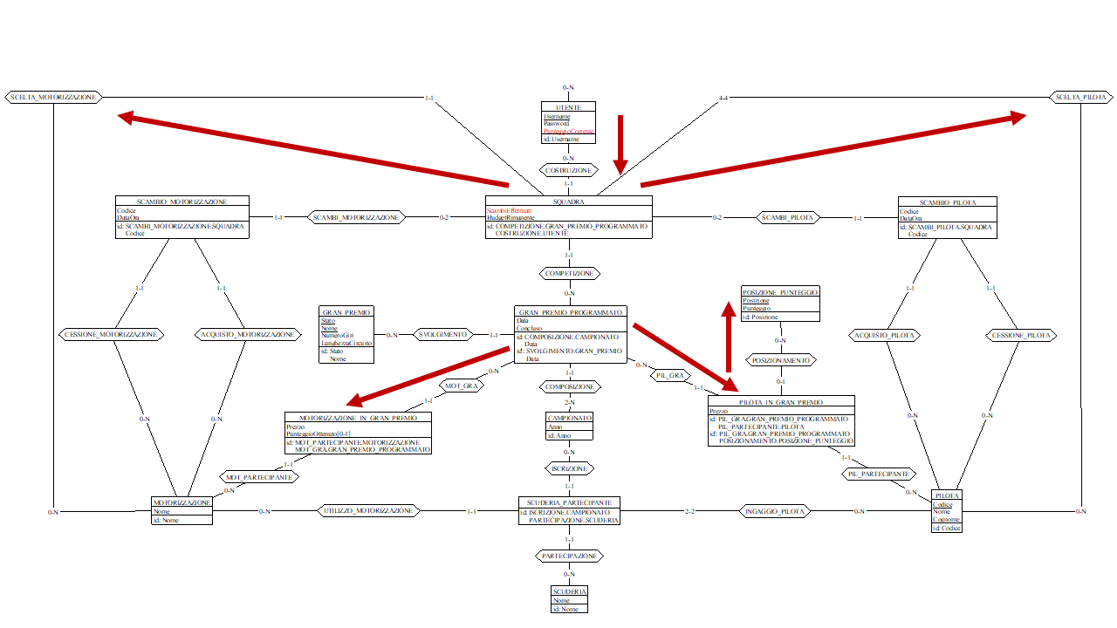

|  |  |  |  |
| --- | --- | --- | --- |
| **Concetto** | **Costrutto** | **Accessi** | **Tipo** |
| Utente | E | 1 | L |
| Gran Premio Programmato | E | 1 | L |
| Squadra | E | 1 | L |
| Scelta Pilota | R | 4 | L |
| Scelta Motorizzazione | R | 1 | L |
| Pil_Gra | R | 4 | L |
| Pilota in Gran Premio | E | 4 | L |
| Posizionamento | R | 4 | L |
| Posizione Punteggio | E | 4 | L |
| Mot_Gra | R | 1 | L |
| Motorizzazione in Gran Premio | E | 1 | L |
| Totale: 32L → 800.000 /settimana | | | |

**O10 - Reset del Punteggio dell’Utente**

|  |  |  |  |
| --- | --- | --- | --- |
| **Concetto** | **Costrutto** | **Accessi** | **Tipo** |
| Utente | E | 1 | S |
| Totale: 1S → 4.000 /settimana | | | |

**O11 - Reset di Team e Budget**

|  |  |  |  |
| --- | --- | --- | --- |
| **Concetto** | **Costrutto** | **Accessi** | **Tipo** |
| Utente | E | 1 | L |
| Gran Premio Programmato | E | 1 | L |
| Squadra | E | 1 | S |
| Totale: 1S + 2L→ 8.000 /settimana | | | |

**O12a - Scambio Pilota**

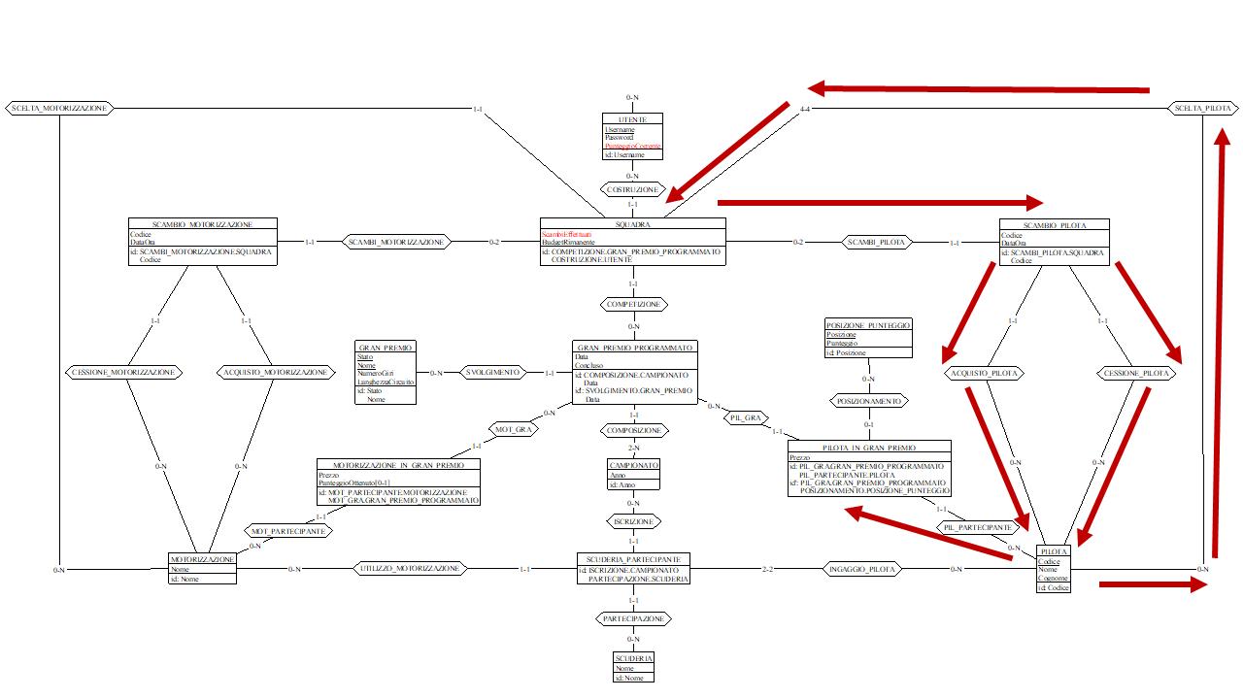

|  |  |  |  |
| --- | --- | --- | --- |
| **Concetto** | **Costrutto** | **Accessi** | **Tipo** |
| Squadra | E | 1 | L |
| Scambio Pilota | E | 1 | S |
| Scambi Pilota | R | 1 | S |
| Acquisto Pilota | R | 1 | S |
| Cessione Pilota | R | 1 | S |
| Pilota | E | 2 | L |
| Pil_Partecipante | R | 2 | L |
| Pilota in Gran Premio | E | 2 | L |
| Scelta Pilota | R | 1 | L |
| Scelta Pilota | R | 1 | S |
| Squadra | E | 1 | S |
| Totale: 6S + 8L→ 2.000.000 /settimana | | | |

**O12b - Scambio Motorizzazione**

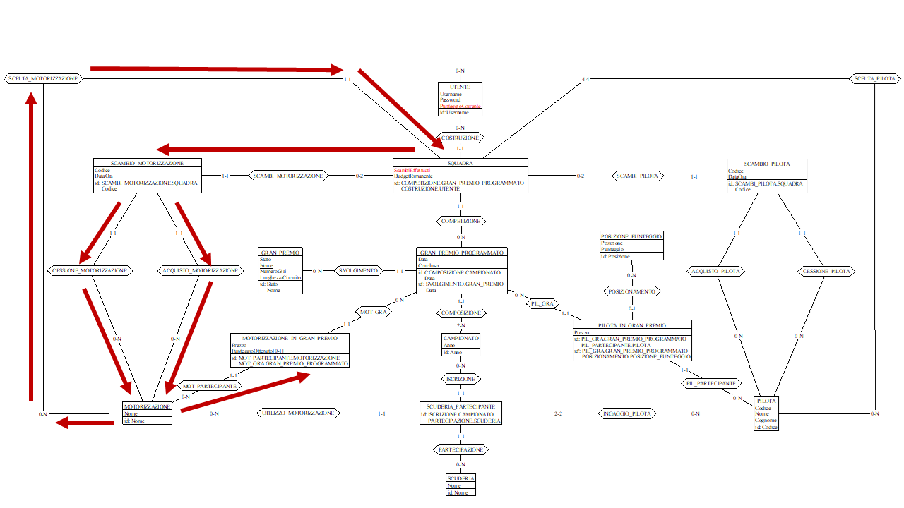

|  |  |  |  |
| --- | --- | --- | --- |
| **Concetto** | **Costrutto** | **Accessi** | **Tipo** |
| Squadra | E | 1 | L |
| Scambio Motorizzazione | E | 1 | S |
| Scambi Motorizzazione | R | 1 | S |
| Acquisto Motorizzazione | R | 1 | S |
| Cessione Motorizzazione | R | 1 | S |
| Motorizzazione | E | 2 | L |
| Mot partecipante | R | 2 | L |
| Motorizzazione in gran Premio | E | 2 | L |
| Scelta Motorizzazione | R | 1 | L |
| Scelta Motorizzazione | R | 1 | S |
| Squadra | E | 1 | S |
| Totale: 6S + 8L→ 2.000.000 /settimana | | | |

**O13 - Creazione Classifica Privata**

|  |  |  |  |
| --- | --- | --- | --- |
| **Concetto** | **Costrutto** | **Accessi** | **Tipo** |
| Classifica Privata | E | 1 | S |
| Utente (Sappiamo già l’id) | E | 1 | L |
| Registrazione | R | 1 | S |
| Totale: 2S + 1L→ 75 /settimana | | | |

**O14 – Iscrizione ad una Classifica Privata**

|  |  |  |  |
| --- | --- | --- | --- |
| **Concetto** | **Costrutto** | **Accessi** | **Tipo** |
| Utente (Sappiamo già l’id) | E | 1 | L |
| Registrazione | R | 1 | S |
| Classifica Privata | E | 1 | L |
| Classifica Privata | E | 1 | S |
| Totale: 2S + 2L→ 600 /settimana | | | |

**O15 – Uscita da una Classifica Privata**

|  |  |  |  |
| --- | --- | --- | --- |
| **Concetto** | **Costrutto** | **Accessi** | **Tipo** |
| Utente (Sappiamo già l’id) | E | 1 | L |
| Registrazione | R | 1 | S |
| Classifica Privata | E | 1 | L |
| Classifica Privata | E | 1 | S |
| Totale: 2S + 2L→ 6 /settimana | | | |

**O16 - Eliminazione Classifica Privata**

|  |  |  |  |
| --- | --- | --- | --- |
| **Concetto** | **Costrutto** | **Accessi** | **Tipo** |
| Classifica Privata | E | 1 | S |
| Registrazione | R | 7 | S |
| Totale: 8S → 16 /settimana | | | |

**O17 - Inserimento dei Risultati di un Gran Premio concluso**

|  |  |  |  |
| --- | --- | --- | --- |
| **Concetto** | **Costrutto** | **Accessi** | **Tipo** |
| Risultato Pilota | E | 20 | S |
| Posizionamento | R | 20 | L |
| Posizione Punteggio | E | 20 | L |
| Risultato Motorizzazione | E | 4 | S |
| Gran Premio Programmato | E | 1 | S |
| Totale: 25S + 40L→ 45 /settimana | | | |

**O18 - Copia della Squadra per il Gran Premio successivo e aggiornamento del suo valore**

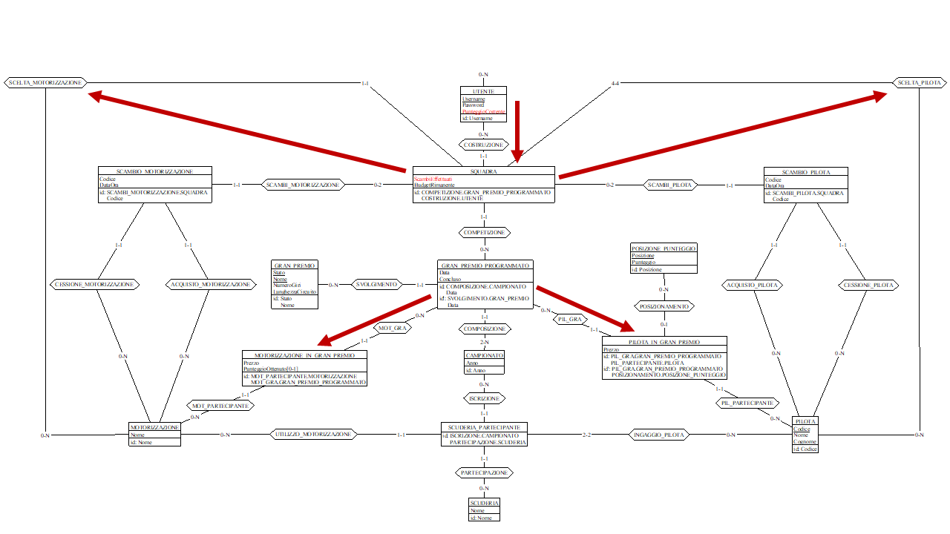

|  |  |  |  |
| --- | --- | --- | --- |
| **Concetto** | **Costrutto** | **Accessi** | **Tipo** |
| Utente | E | 100.000 | L |
| Gran Premio Programmato | E | 1 | L |
| Squadra | E | 600.000 | L |
| Squadra | E | 600.000 | S |
| Scelta Pilota | R | 400.000 | L |
| Scelta Pilota | R | 400.000 | S |
| Scelta Motorizzazione | R | 100.000 | L |
| Scelta Motorizzazione | R | 100.000 | S |
| Pil_Gra | R | 20 | L |
| Pilota in Gran Premio | E | 20 | L |
| Mot_Gra | R | 4 | L |
| Motorizzazione in Gran Premio | E | 4 | L |
| Totale: 1.100.000S + 1.200.049L→ 170,002,450,000 /settimana | | | |

**O19 - Aggiornamento Punteggio dell’Utente**

|  |  |  |  |
| --- | --- | --- | --- |
| **Concetto** | **Costrutto** | **Accessi** | **Tipo** |
| Utente | E | 100.000 | L |
| Costruzione | R | 100.000 | L |
| Squadra | E | 100.000 | L |
| Scelta Pilota | R | 400.000 | L |
| Scelta Motorizzazione | R | 100.000 | L |
| Pilota in Gran Premio | E | 20 | L |
| Posizionamento | R | 20 | L |
| Posizione Punteggio | E | 20 | L |
| Motorizzazione in Gran premio | E | 4 | L |
| Utente | E | 100.000 | S |
| Totale: 100.000S + 800.064L→ 50.003.200.000 /settimana | | | |

**O20 - Aggiornamento prezzo Pilota**

|  |  |  |  |
| --- | --- | --- | --- |
| **Concetto** | **Costrutto** | **Accessi** | **Tipo** |
| Pilota in Gran Premio | E | 20 | L |
| Posizionamento | R | 20 | L |
| Posizione Punteggio | E | 20 | S |
| Pilota in Gran Premio | E | 20 | S |
| **Totale: 40S + 40L → 1200/settimana** | | | |

**O21 - Aggiornamento prezzo Motorizzazione**

|  |  |  |  |
| --- | --- | --- | --- |
| **Concetto** | **Costrutto** | **Accessi** | **Tipo** |
| Piota in Gran premio | E | 20 | L |
| Posizionamento | R | 20 | L |
| Posizione Punteggio | E | 20 | S |
| Motorizzazione in Gran Premio | E | 4 | L |
| Motorizzazione in Gran Premio | E | 4 | S |
| Totale: 24S + 44L → 184 /settimana | | | |

**O22 - Visualizzazione del Valore di una Squadra**

|  |  |  |  |
| --- | --- | --- | --- |
| **Concetto** | **Costrutto** | **Accessi** | **Tipo** |
| Squadra | E | 1 | L |
| Totale: 1L → 50.000 /settimana | | | |

**O23 - Login Utente**

|  |  |  |  |
| --- | --- | --- | --- |
| **Concetto** | **Costrutto** | **Accessi** | **Tipo** |
| Utente | E | 1 | L |
| Totale: 1L → 50.000 /settimana | | | |

**O24 – Controllo se Utente ha Squadra per Gran Premio**

|  |  |  |  |
| --- | --- | --- | --- |
| **Concetto** | **Costrutto** | **Accessi** | **Tipo** |
| Utente | E | 1 | L |
| Costruzione | R | 1 | L |
| Squadra | E | 1 | L |
| Competizione | R | 1 | L |
| Gran Premio Programmato | E | 1 | L |
| Totale: 7L → 350.000 /settimana | | | |

**O25 - Visualizza Gran Premio Corrente**

|  |  |  |  |
| --- | --- | --- | --- |
| **Concetto** | **Costrutto** | **Accessi** | **Tipo** |
| Gran Premio Programmato | E | 1 | L |
| **Totale: 1L → 100.000 /settimana** | | | |

**O26 - Visualizza Nomi Classifiche Private Utente**

|  |  |  |  |
| --- | --- | --- | --- |
| **Concetto** | **Costrutto** | **Accessi** | **Tipo** |
| Utente | E | 1 | L |
| Registrazione | R | 7 | L |
| Classifica Privata | E | 7 | L |
| Totale: 15L → 750.000 /settimana | | | |

**O27 - Visualizza Gran Premi per Campionato**

|  |  |  |  |
| --- | --- | --- | --- |
| **Concetto** | **Costrutto** | **Accessi** | **Tipo** |
| Gran Premio Programmato | E | 1 | L |
| Totale: 1L → 50.000 /settimana | | | |

**O28 – Visualizza Punteggio attuale Utente**

|  |  |  |  |
| --- | --- | --- | --- |
| **Concetto** | **Costrutto** | **Accessi** | **Tipo** |
| Utente | E | 1 | L |
| Totale: 1L → 50.000 /settimana | | | |

Analisi delle Ridondanze

**CLASSIFICA PRIVATA: NumeroPartecipanti**

O7 - Visualizzazione Classifica Privata

Accessi con ridondanza: 1.500.000 /settimana

Accessi senza ridondanza: 2.900.000 /settimana

|  |  |  |  |
| --- | --- | --- | --- |
| **Concetto** | **Costrutto** | **Accessi** | **Tipo** |
| Classifica Privata | E | 1 | L |
| Registrazione | R | 7+7 | L |
| Utente | E | 7+7 | L |
| Totale: 29L → 2.900.000 /settimana | | | |

O14 - Iscrizione ad una Classifica Privata

Accessi con ridondanza: 600 /settimana

Accessi senza ridondanza: 400 /settimana

|  |  |  |  |
| --- | --- | --- | --- |
| **Concetto** | **Costrutto** | **Accessi** | **Tipo** |
| Utente (Sappiamo già l’id) | E | 1 | L |
| Registrazione | R | 1 | S |
| Classifica Privata | E | 1 | L |
| Totale: 1S + 2L→ 400 /settimana | | | |

O15 - Uscita da una Classifica Privata

Accessi con ridondanza: 6 /settimana

Accessi senza ridondanza: 4 /settimana

|  |  |  |  |
| --- | --- | --- | --- |
| **Concetto** | **Costrutto** | **Accessi** | **Tipo** |
| Utente (Sappiamo già l’id) | E | 1 | L |
| Registrazione | R | 1 | S |
| Classifica Privata | E | 1 | L |
| Totale: 1S + 2L→ 4 /settimana | | | |

Totale accessi con ridondanza: 1.500.606 /settimana

Totale accessi senza ridondanza: 2.900.404 /settimana

Conviene quindi mantenere l’attributo NumeroPartecipanti su CLASSIFICA PRIVATA.

**UTENTE: PunteggioCorrente**

O6 - Visualizzazione Classifica Globale

Accessi con ridondanza: 50.000 /settimana

Accessi senza ridondanza: 355.032.500.000 /settimana

|  |  |  |  |
| --- | --- | --- | --- |
| **Concetto** | **Costrutto** | **Accessi** | **Tipo** |
| Utente | E | 100.000 | L |
| Gran Premio Programmato | E | 10 | L |
| Costruzione | R | 1.000.000 | L |
| Squadra | E | 1.000.000 | L |
| Scelta Pilota | R | 4.000.000 | L |
| Scelta Motorizzazione | R | 1.000.000 | L |
| Pilota in Gran Premio | E | 200 | L |
| Posizionamento | R | 200 | L |
| Posizione Punteggio | E | 200 | L |
| Motorizzazione in Gran Premio | E | 40 | L |
| Totale: 7.100.650L→ 355.032.500.000 /settimana | | | |

O7 - Visualizzazione Classifica Privata

Accessi con ridondanza: 50.000 /settimana

Accessi senza ridondanza: 115.500.000 /settimana

|  |  |  |  |
| --- | --- | --- | --- |
| **Concetto** | **Costrutto** | **Accessi** | **Tipo** |
| Classifica Privata | E | 1 | L |
| Registrazione | R | 7 | L |
| Utente | E | 7 | L |
| Gran Premio Programmato | E | 10 | L |
| Costruzione | R | 70 | L |
| Squadra | E | 70 | L |
| Scelta Pilota | R | 280 | L |
| Scelta Motorizzazione | R | 70 | L |
| Pilota in Gran Premio | E | 200 | L |
| Posizionamento | R | 200 | L |
| Posizione Punteggio | E | 200 | L |
| Motorizzazione in Gran Premio | E | 40 | L |
| Totale: 1.155L→ 115.500.000 /settimana | | | |

O10 – Reset Punteggio dell’Utente

Accessi con ridondanza: 4.000 /settimana

Accessi senza ridondanza: 0 /settimana

O19 - Aggiornamento Punteggio dell’Utente

Accessi con ridondanza: 50.003.200.000 /settimana

Accessi senza ridondanza: 0 /settimana

Totale accessi con ridondanza: 50.003.304.000 /settimana

Totale accessi senza ridondanza: 355.148.000.000 /settimana

Conviene quindi mantenere l’attributo PunteggioCorrente su UTENTE.

**SQUADRA: Valore**

Per evitare di fare un’analisi delle ridondanze incrociata tra ScambiEffettuati e Valore, si è deciso a prescindere di mantenere l’attributo ridondante ScambiEffettuati, in quanto fornisce informazioni essenziali per il mantenimento dei vincoli e quindi della consistenza del Database.

O2 - Inizializzazione della Squadra (scelta Piloti e Motorizzazione)

Accessi con ridondanza: 154.000 /settimana

Accessi senza ridondanza: 28.000 /settimana

|  |  |  |  |
| --- | --- | --- | --- |
| **Concetto** | **Costrutto** | **Accessi** | **Tipo** |
| Utente | E | 1 | L |
| Gran Premio Programmato | E | 1 | L |
| Scelta Pilota | R | 4 | S |
| Scelta Motorizzazione | R | 1 | S |
| Totale: 5S + 2L→ 24.000 /settimana | | | |

O11 - Reset di Team e Budget

Accessi con ridondanza: 12.000 /settimana

Accessi senza ridondanza: 12.000 /settimana

(Non cambia in quanto il Reset di Team e Budget è la creazione di una nuova Squadra per il Primo Gran Premio Programmato del nuovo Campionato)

O12 - Scambio Pilota/Motorizzazione

Accessi con ridondanza: 900.000 /settimana

Accessi senza ridondanza: 900.000 /settimana

(Non cambia in quanto i prezzi di Pilota/Motorizzazione scambiati vanno comunque letti per aggiornare BudgetRimanente)

O18 - Copia della Squadra per il Gran Premio successivo e aggiornamento del suo valore

Accessi con ridondanza: 180.002.450.000 /settimana

Accessi senza ridondanza: 105.000.050.000 /settimana

|  |  |  |  |
| --- | --- | --- | --- |
| **Concetto** | **Costrutto** | **Accessi** | **Tipo** |
| Utente | E | 100.000 | L |
| Gran Premio Programmato | E | 1 | L |
| Squadra | E | 100.000 | L |
| Squadra | E | 100.000 | S |
| Scelta Pilota | R | 400.000 | L |
| Scelta Pilota | R | 400.000 | S |
| Scelta Motorizzazione | R | 100.000 | L |
| Scelta Motorizzazione | R | 100.000 | S |
| Totale: 600.000S + 700.001L→ 95.000.050.000 /settimana | | | |

O22 - Visualizzazione del Valore di una Squadra

Accessi con ridondanza: 50.000 /settimana

Accessi senza ridondanza: 750.000 /settimana

|  |  |  |  |
| --- | --- | --- | --- |
| **Concetto** | **Costrutto** | **Accessi** | **Tipo** |
| Squadra | E | 1 | L |
| Competizione | R | 1 | L |
| Gran Premio Programmato | E | 1 | L |
| Pil_Gra | R | 1 | L |
| Pilota in Gran Premio | E | 4 | L |
| Scelta Pilota | R | 4 | L |
| Mot_Gra | R | 1 | L |
| Motorizzazione in Gran Premio | E | 1 | L |
| Scelta Motorizzazione | R | 1 | L |
| Totale: 15L → 750.000 /settimana | | | |

Totale accessi con ridondanza: 180.003.566.000 /settimana

Totale accessi senza ridondanza: 105.001.740.000 /settimana

Non conviene quindi mantenere l’attributo Valore su SQUADRA.

Traduzione in Schema Relazionale



CLASSIFICA PRIVATA (Nome, NumeroPartecipanti)

REGISTRAZIONE (NomeClassificaPrivata, UsernameUtente)

FK: NomeClassificaPrivata *REFERENCES* CLASSIFICA PRIVATA

FK: UsernameUtente *REFERENCES* UTENTE

UTENTE (Username, Password, PunteggioCorrente)

SQUADRA (UsernameUtente, AnnoCampionato, DataGranPremio, ScambiEffettuati, BudgetRimanente, NomeMototrizzazione)

FK: AnnoCampionato, DataGranPremio *REFERENCES* GRAN PREMIO PROGRAMMATO

FK: UsernameUtente *REFERENCES* UTENTE

FK: NomeMotorizzazione *REFERENCES* MOTORIZZAZIONE

SCELTA PILOTA (CodicePilota, AnnoCampionato, DataGranPremio, UsernameUtente)

FK: AnnoCampionato, DataGranPremio, UsernameUtente *REFERENCES* SQUADRA

FK: CodicePilota *REFERENCES* PILOTA

SCAMBIO PILOTA (AnnoCampionato, DataGranPremio, UsernameUtente, CodiceScambio, Data, Ora, PilotaAcquisito, PilotaCeduto)

FK: AnnoCampionato, DataGranPremio, UsernameUtente *REFERENCES* SQUADRA

FK: PilotaAcquisito *REFERENCES* PILOTA

FK: PilotaCeduto *REFERENCES* PILOTA

SCAMBIO MOTORIZZAZIONE (AnnoCampionato, DataGranPremio, UsernameUtente, CodiceScambio, Data, Ora, MotorizzazioneAcquisita, MotorizzazioneCeduta)

FK: AnnoCampionato, DataGranPremio, UsernameUtente *REFERENCES* SQUADRA

FK: MotorizzazioneAcquisita *REFERENCES* MOTORIZZAZIONE

FK: MotorizzazioneCeduta *REFERENCES* MOTORIZZAZIONE

GRAN PREMIO (Stato, Nome, NumeroGiri, LunghezzaCircuito)

GRAN PREMIO PROGRAMMATO (AnnoCampionato, Data, Stato, Nome, Concluso)

UNIQUE: Stato, Nome, Data

FK: Stato, Nome *REFERENCES* GRAN PREMIO

FK: AnnoCampionato *REFERENCES* CAMPONATO

CAMPIONATO (Anno)

MOTORIZZAZIONE (Nome)

MOTORIZZAZIONE IN GRAN PREMIO (AnnoCampionato, DataGranPremio, NomeMotorizzazione, PunteggioOttenuto*, Prezzo)

FK: NomeMotorizzazione *REFERENCES* MOTORIZZAZIONE

FK: AnnoCampionato, DataGranPremio *REFERENCES* GRAN PREMIO PROGRAMMATO

PILOTA (Codice, Nome, Cognome)

PILOTA IN GRAN PREMIO (CodicePilota, AnnoCampionato, DataGranPremio, Posizione*, Prezzo)

UNIQUE: AnnoCampionato, DataGranPremio, Posizione

FK: Posizione *REFERENCES* POSIZIONE PUNTEGGIO

FK: AnnoCampionato, DataGranPremio *REFERENCES* GRAN PREMIO PROGRAMMATO

FK: CodicePilota *REFERENCES* PILOTA

POSIZIONE PUNTEGGIO (Posizione, Punteggio)

SCUDERIA PARTECIPANTE (AnnoCampionato, NomeScuderia, NomeMotorizzazione)

FK: NomeMotorizzazione *REFERENCES* MOTORIZZAZIONE

FK: NomeScuderia *REFERENCES* SCUDERIA

FK: AnnoCampionato *REFERENCES* CAMPIONATO

SCUDERIA (Nome)

INGAGGIO PILOTA (AnnoCampionato, NomeScuderia, CodicePilota)

FK: CodicePilota *REFERENCES* PILOTA

FK: AnnoCampionato, NomeScuderia *REFERENCES* SCUDERIA PARTECIPANTE

Concretizzazione dei vincoli inespressi a livello di schema

Sono stati inseriti dei *CHECK* e dei *TRIGGER* per ripristinare i seguenti vincoli inespressi:

* Il BudgetRimanente di una Squadra deve sempre essere maggiore o uguale a 0
* Il numero di ScambiEffettuati per ogni Squadra ad ogni Gran Premio è massimo 2



* Controllare che i piloti in PILOTA IN GRAN PREMIO siano effettivamente sempre e solo quelli che sono stati ingaggiati dalle Scuderie per quel Campionato. (Stessa cosa per le motorizzazioni)

* Controllare che gli Scambi (Piloti/Motorizzazioni) avvengano sempre e solo tra Piloti/Motorizzazioni dello stesso Campionato

Infine, soprattutto per andare a concretizzare quei vincoli come “Una squadra ha sempre e solo 4 piloti” senza a sporcare lo schema si è deciso che per le operazioni non banali si potrà interagire con il Database solo attraverso *STORED PROCEDURES* create a posta per garantire il rispetto dei vincoli.

Traduzione in SQL delle Operazioni

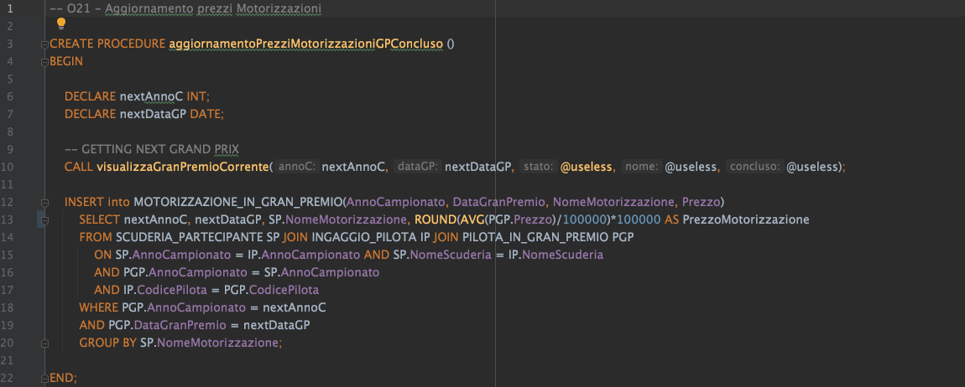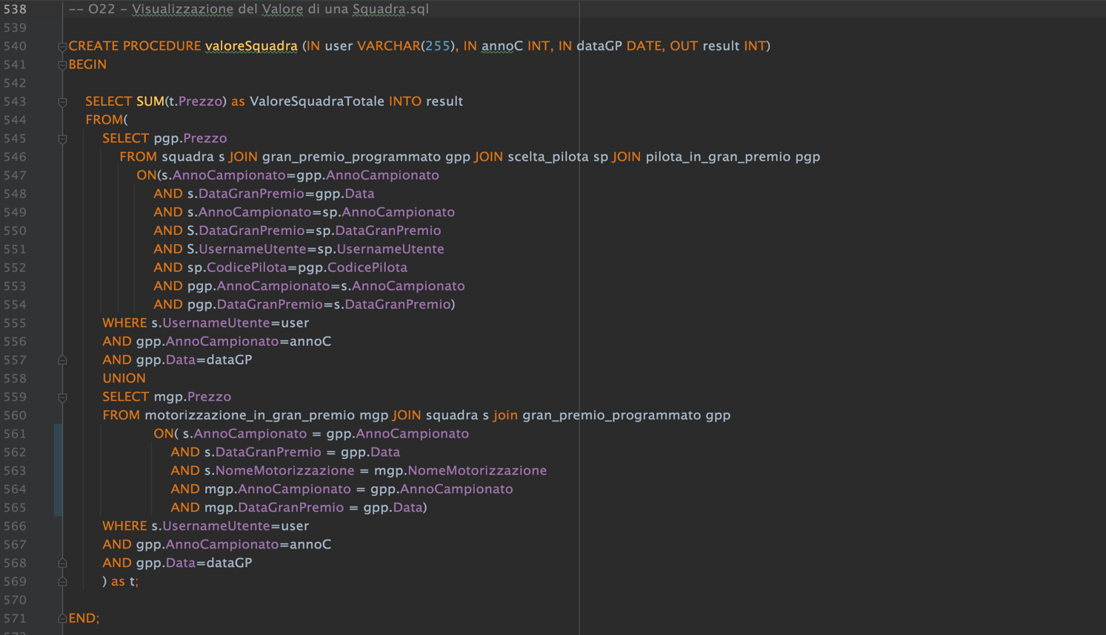

Applicazione

Per quanto riguarda l’interazione con il Database si è deciso di realizzare il client per i giocatori mentre per quanto riguarda gli amministratori del gioco interagiranno via SQL.

Per tutte quelle operazioni che necessitano di essere utilizzate dal client sono state realizzate delle *STORED PROCEDURES* che vengono invocate da JDBC.

Il client per i giocatori è stato realizzato con JavaFX e sfrutta JDBC per dialogare con il Database.

Attraverso questo client è possibile:

* Registrarsi

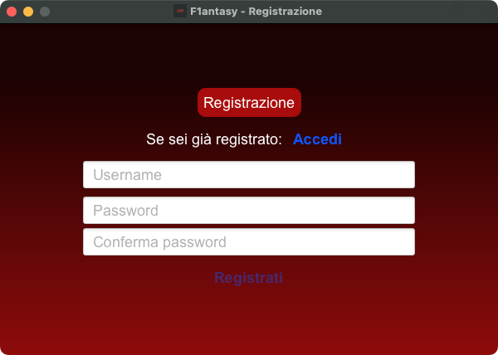

* Effettuare l’accesso se già registrati

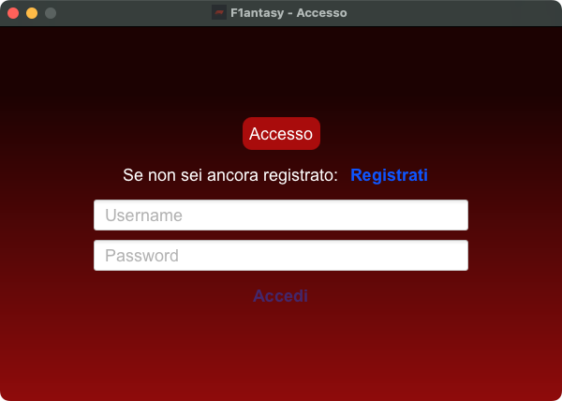

* Inizializzare la propria Squadra

* Visualizzare la propria Squadra attuale

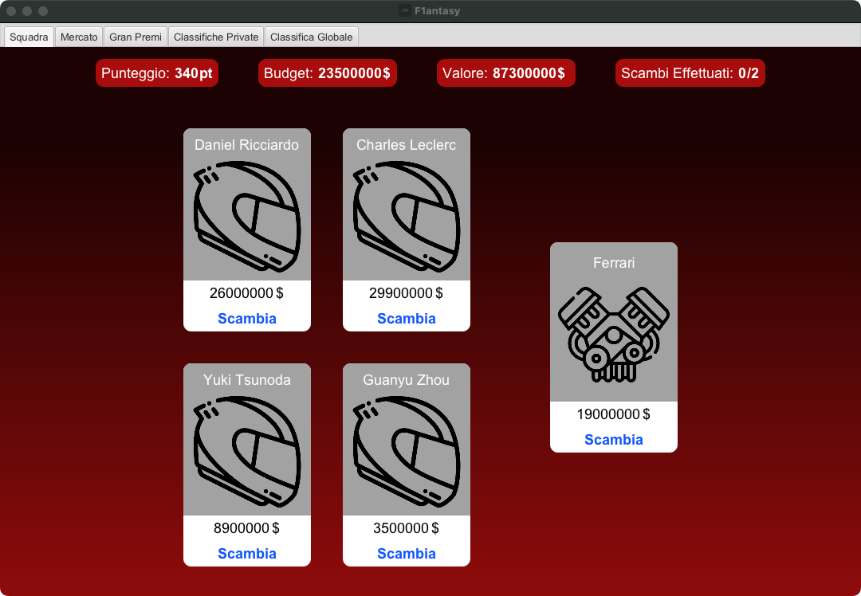

* Effettuare gli scambi di Piloti e Motorizzazioni

* Visualizzare il mercato Piloti e Motorizzazioni

* Visualizzare i Gran Premi futuri e passati con le relative Squadre

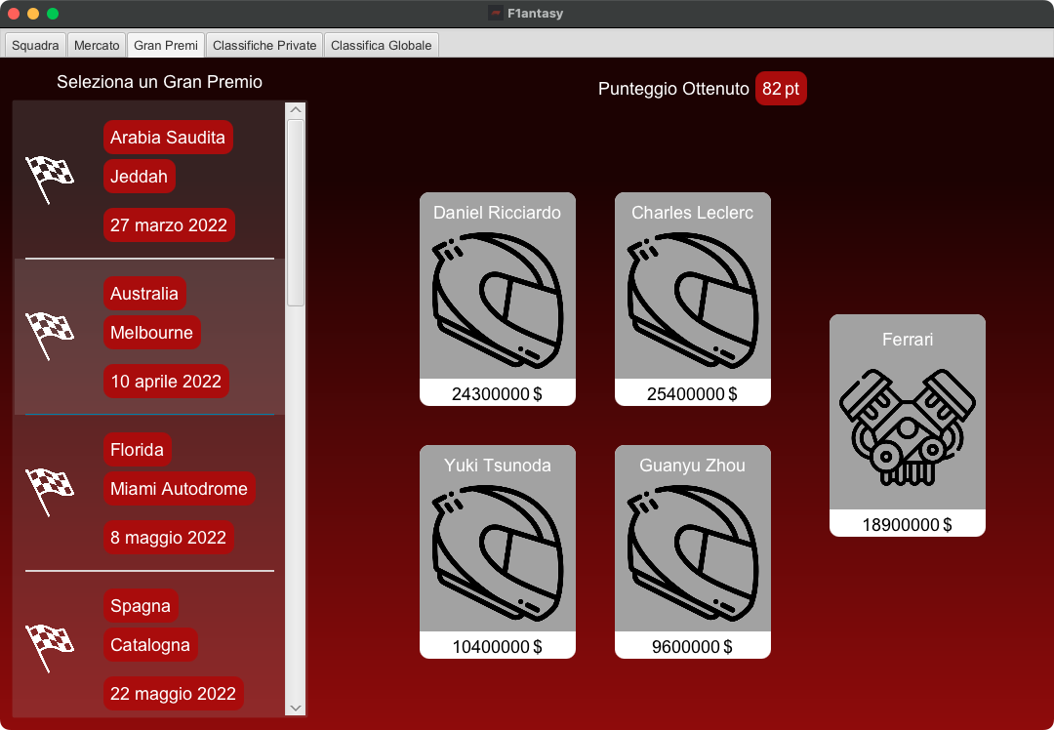

* Creare, unirsi, uscire e visualizzare le Classifiche Private con gli amici.

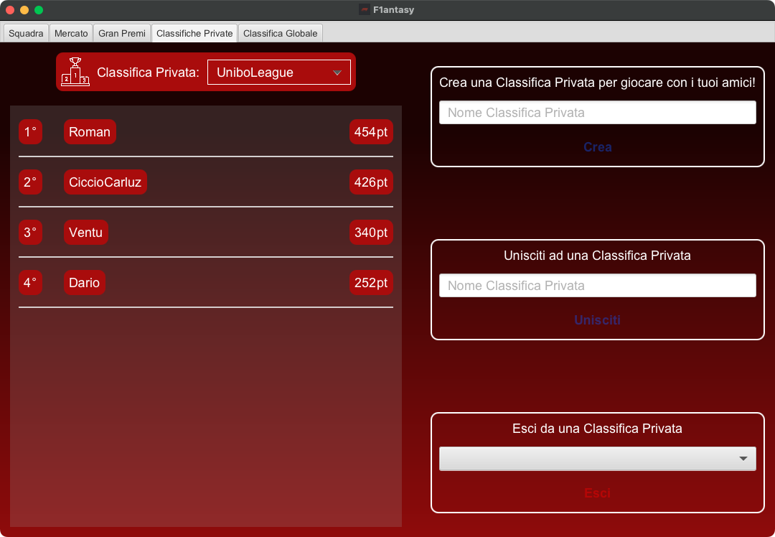

* Visualizzare la Classifica Globale

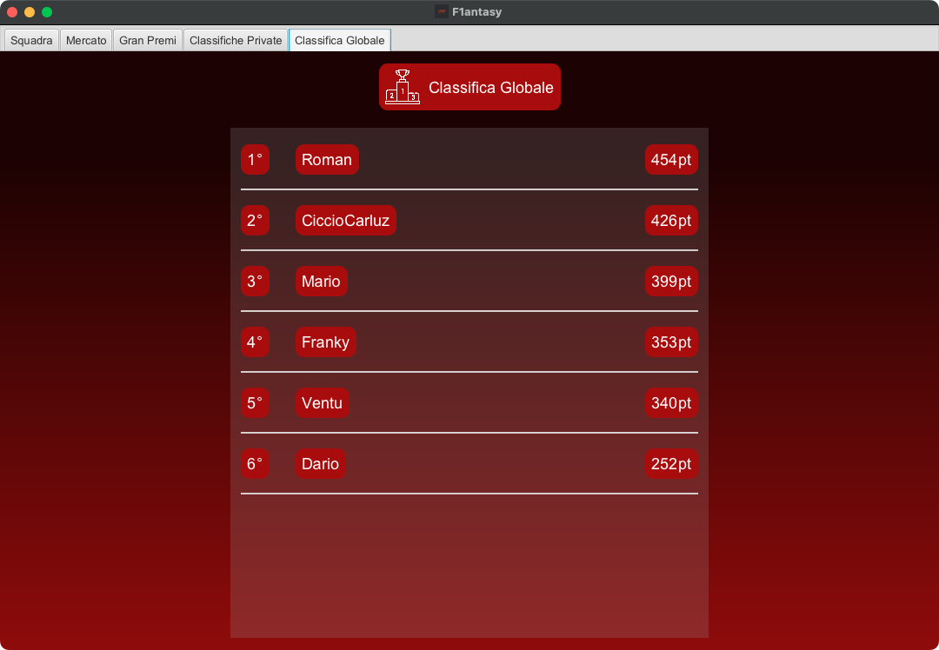

Note

Ci sarebbe un miglioramento possibile a livello di schema, ovvero far sì che le relazioni CESSIONE PILOTA/MOTORIZZAZIONE e ACQUISTO PILOTA/MOTORIZZAZIONE siano collegate non a PILOTA/MOTORIZZAZIONE ma a PILOTA/MOTORIZZAZIONE IN GRAN PREMIO.

In questo modo si potrebbe rinforzare il vincolo sul fatto che i PILOTI/MOTORIZZAZIONI scambiati debbano essere partecipanti allo stesso GRAN PREMIO PROGRAMMATO (e quindi CAMPIONATO).